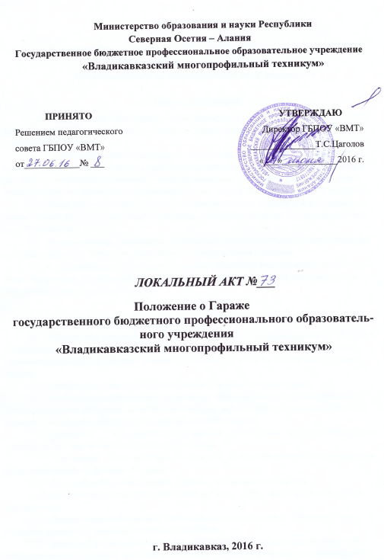
ПОЛОЖЕНИЕ
о Гараже
государственного бюджетного профессионального
образовательного учреждения
«Владикавказский многопрофильный техникум»

1. Общие положения
- Гараж является структурным подразделением государственного бюджетного профессионального образовательного учреждения «Владикавказский многопрофильный техникум» (далее - Техникум).
- Гараж осуществляет транспортное обеспечение деятельности Техникума и реализацию учебного процесса основных профессиональных образовательных программ по профессиям «Автомеханик», «Машинист крана (крановщик)», «Машинист дорожных и строительных машин» и программ профессионального обучения водителей транспортных средств.
- Гараж действует в соответствии с законодательством Российской Федерации, Уставом Техникума, решениями Совета Техникума, приказами директора Техникума и настоящим Положением.
- Гараж создается, реорганизуется и ликвидируется по решению Совета Техникума приказом директора Техникума, изданным на основании такого решения.
- Финансирование деятельности Гаража осуществляется на основании сметы Техникума. Материально-техническое обеспечение Гаража осуществляется Техникумом за счет бюджетных и внебюджетных средств.
- Задачи и функции
  - Основными задачами Гаража являются:
- Обеспечение реализации основных профессиональных образовательных программ по профессиям «Автомеханик», «Машинист крана(крановщик)», «Машинист дорожных и строительных машин» и программ профессионального обучения водителей транспортных средств.
    - Организация транспортного обеспечения деятельности Техникума.
    - Внебюджетная деятельность по оказанию транспортных услуг, выполнению погрузочно-разгрузочных работ, дорожно-строительных работ и других услуг населению при условии соблюдения требуемых законодательством РФ условий.
    - Разработка и проведение мероприятий, направленных на совершенствование транспортного обеспечения деятельности Техникума.
    - Содержание и поддержание подвижного состава транспортных средств Техникума в технически исправном состоянии.
    - Содержание автотранспортных средств в надлежащем состоянии.
2.2. В соответствии с возложенными задачами Гараж осуществляет следующие основные функции:
- Выпуск подвижного состава транспортных средств на линию, согласно утвержденным заявкам, в технически исправном состоянии.
- Разработка и внедрение мероприятий, направленных на ликвидацию простоев, преждевременных возвратов транспортных средств с линии из-за технических неисправностей.
- Обеспечение рационального использования транспортных средств в соответствии с установленными стандартами.
- Ведение планов-графиков о наличии транспортных средств по периодам суток, о работе механизмов, перевозке сотрудников Техникума.
- Составление отчетов выполнения планов перевозок, иной деятельности Гаража.
- Содержание подвижного состава транспортных средств Техникума в технически исправном состоянии.
- Ремонт и техническое обслуживание транспортных средств.
- Содержание в надлежащем состоянии, ремонт и обслуживание Гаража.
- Контроль за обеспечением горюче-смазочными материалами и их экономным расходованием.
- Обеспечение заключения договоров страхования обязательного страхования автогражданской ответственности в отношении имеющегося подвижного состава транспортных средств.
- Обеспечение заключения договоров на техническое обслуживание подвижного состава транспортных средств и иных договоров для осуществления функции Гаража.
- Обеспечение проведения государственного технического осмотра подвижного состава транспортных средств в Государственной инспекции безопасности дорожного движения.
- Осуществление регистрации подвижного состава транспортных средств в Государственной инспекции безопасности дорожного движения.
- Структура
- Штатную численность Гаража утверждает директор Техникума в пределах утвержденной штатной численности Техникума, исходя из условий и особенностей деятельности Гаража.
- Управление
- Непосредственное руководство Гаражом осуществляет начальник Гаража, который подчиняется директору Техникума.
- Начальник Гаража и другие сотрудники Гаража осуществляют свою деятельность в соответствии с должностными инструкциями, утвержденными директором Техникума.
- Начальник Гаража и другие сотрудники Гаража назначаются и освобождаются от должности в порядке, предусмотренном трудовым законодательством Российской Федерации.

5. 0тветственность
- Всю полноту ответственности за выполнение возложенных настоящим Положением задач несёт начальник Гаража.
- Степень ответственности других работников устанавливается должностными инструкциями.

